附件2

**交通路线**

**一、机场路线**

（一）出租车

南宁吴圩国际机场T2航站楼乘出租车到华侨宾馆，全程高速路线约32公里，用时约40分钟，打车费用约120元。

（二）机场大巴

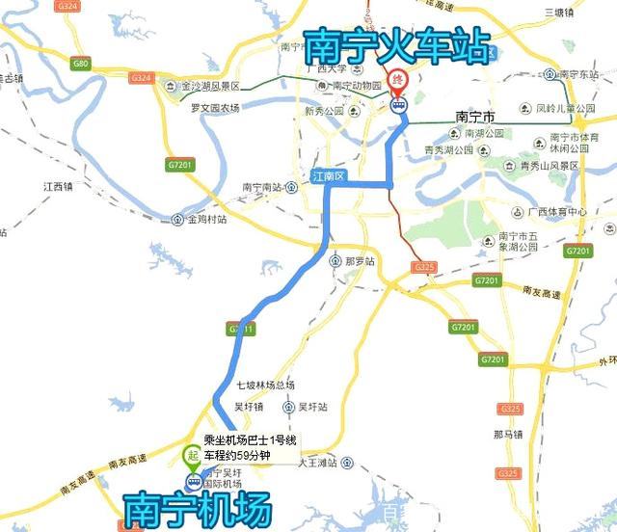南宁吴圩国际机场T2航站乘机场巴士1号线（T2航站楼——南宁火车站，直达，大巴票价20元），用时约1小时，到南宁火车站下车后，可选择地铁、公交及出租车到达华侨宾馆。

1.地铁：地铁二号线（末班车23点驶出），票价2元，用时约25分钟。二号线火车站上车，南宁剧场站下车后从A出口出站，沿星光大道向南步行450米左右到达星光淡村路口，再沿淡村路向西步行约500米到达华侨宾馆。

2.公交：21路/9路/5路区间/31区，票价2元，用时约30分钟。火车站上车，途径3站在星光淡村路口站下车，沿淡村路向西步行约500米到达华侨宾馆。

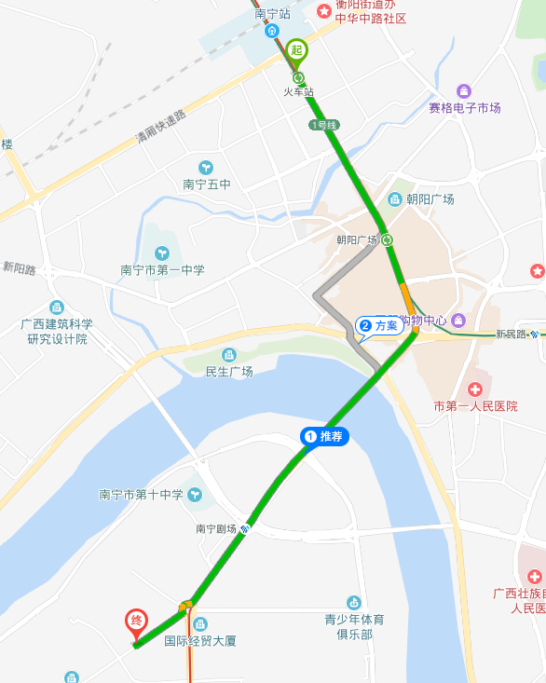3.出租车：全程约3.5公里，用时约18分钟，打车费用约15元。

**二、火车站路线**

（一）南宁火车东站到达

地铁：票价4元，用时约1个小时。出站后乘地铁一号线（石埠方向，末班车23点驶出）到朝阳广场站换乘二号线（玉洞方向，末班车23点驶出），到南宁剧场站下车后从A出口出站，沿星光大道向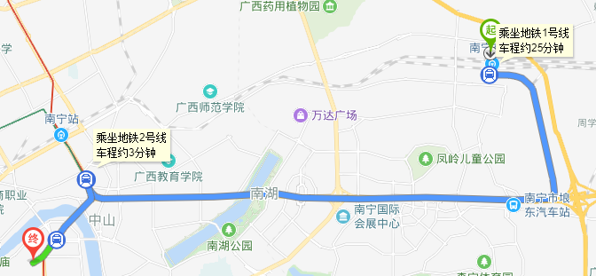南步行450米左右到达星光淡村路口，再沿淡村路向西步行约500米到达华侨宾馆。

（二）南宁火车站到达

地铁：票价2元，用时约25分钟。出站后乘地铁二号线（玉洞方向，末班车23点驶出），南宁剧场站下车后从A出口出站，沿星光大道向南步行450米左右到达星光淡村路口，再沿淡村路向西步行约500米到达华侨宾馆。

公交：5，9，21，31路到星光淡村路口下车后向前走20米到大转盘右转前行约300米即到华侨宾馆。